Проект «Публикатор»

Всероссийский конкурс

«Я - библиотекарь»

Предмет конкурса:  разработки в рамках деятельности библиотек: статьи, доклады, сценарии мероприятий, проекты, методические материалы, портфолио и другие виды работ | Участники: работники библиотек (не более 2 авторов одной работы), при этом количество работ от одного автора и организации не ограничено | Критерии оценки:  личное авторство, качество описания и оформления работы (фотоматериалы приветствуются),  творческий подход автора

Сроки:

5 октября - 5 декабря 2020 года – прием работ
6 – 9 декабря - материалы проверяются и оцениваются
10 декабря результаты будут опубликованы на сайте publikation.ru

Награждение

- Все участники получат электронный сертификат об участии в конкурсе уже
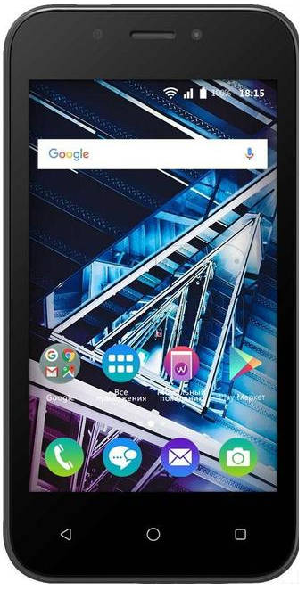
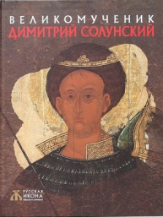
в течение 3 дней после принятия конкурсных материалов!
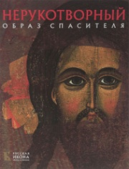
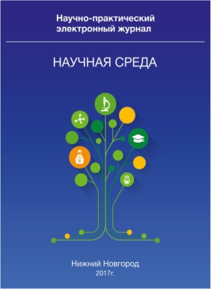
- Главный победитель конкурса получит приз - Смартфон! (4-ядерный процессор)
- Победителям в номинациях (I, II, III степени) после подведения итогов будут отправлены соответствующие дипломы.
- Работы всех победителей будут бесплатно опубликованы на сайте publikation.ru с получением подтверждающих свидетельств.
- Организатору/руководителю при предоставлении одновременно 5 и более 5 работ для участия в конкурсе будет оформлено бесплатное электронное благодарственное письмо.
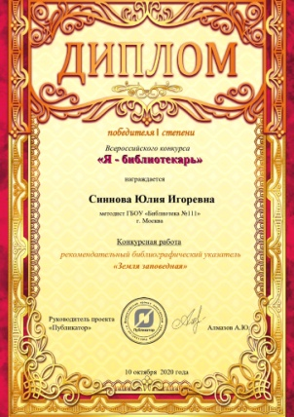
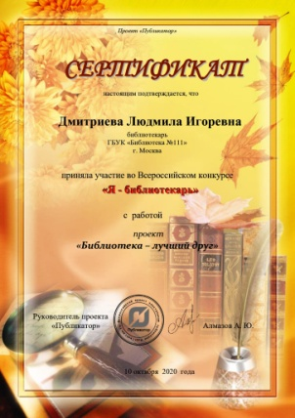
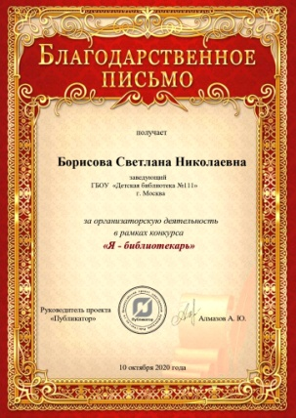

Требования к конкурсным материалам

- Материалы принимаются в электронном виде на русском языке
в формате MS WORD. Имя файла — фамилия автора работы
(например, «Петров, работа»).
- Файл может содержать рисунки и фотографии, дополнительно возможно сопровождение презентацией, видеороликами и т.д.
- Конкурсная работа сопровождается Заявкой в отдельном файле
(например, «Петров, заявка») по предложенной форме:
Название работы
Вид работы (статья, сценарий, проект и т.д.)
ФИО автора (полностью)
Должность
Организация и ее местонахождение
Контактный E-mail

Для участия в конкурсе необходимо:

- Оформить работу и заявку.
- Оплатить оргвзнос в размере 150 рублей за одну работу и подготовить копию платежного документа (фотографию, сканированный документ, скриншот).
- Отправить работу, заявку и копию платежного документа тремя файлами
в одном письме с пометкой «Я – библиотекарь» на адрес Info@Publikation.ru
до 5 декабря 2010 года (включительно).

Реквизиты для оплаты

Произвести оплату можно с помощью любого платежного терминала через систему
Яндекс.Деньги, также возможен перевод на карту Сбербанка России.

Номер кошелька Яндекс.Деньги 410013606218051
Номер карты Сбербанка 639002429013221027

Если участников несколько, то можно оплатить оргвзнос за всех общей суммой.
Комментарии к платежу оставлять не требуется.

Действует автоматическая система оплаты оргвзноса за участие в конкурсе
на нашем сайте (в разделе данного конкурса) http://publikation.ru/index/konkursy/0-42.

Если у Вас остались вопросы, Вы можете задать их, написав письмо
на адрес Info@Publikation.ru
или в ВК vk.com/ppublikation

заявка на конкурс

Название работы
Вид работы (статья, сценарий, проект и т.д.)
ФИО автора (полностью)
Должность
Организация и ее местонахождение
Контактный E-mail

